МУНИЦИПАЛЬНОЕ БЮДЖЕТНОЕ ДОШКОЛЬНОЕ ОБРАЗОВАТЕЛЬНОЕ УЧРЕЖДЕНИЕ
ОБЩЕРАЗВИВАЮЩЕГО ВИДА С ПРИОРИТЕТНЫМ ОСУЩЕСТВЛЕНИЕМ ДЕЯТЕЛЬНОСТИ
ПО ОДНОМУ ИЗ НАПРАВЛЕНИЙ РАЗВИТИЯ ДЕТЕЙ -

ДЕТСКИЙ САД № 3 «НЕЗАБУДКА»

НАРОДНО – ПРИКЛАДНОЕ ИСКУССТВО

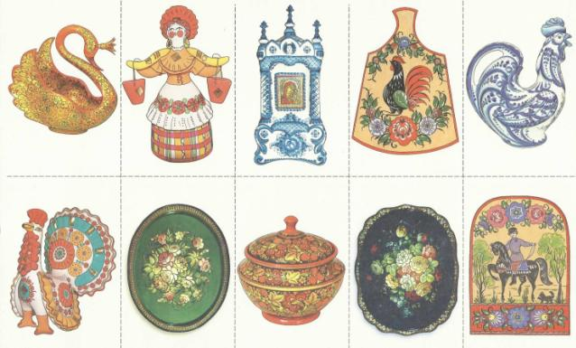

Подготовила:
воспитатель 1 квалификационной категории Мамыкина И.И.

Протвино, 2016г.
Ценность произведений народного декоративного искусства состоит не только в том, что они представляют предметный мир, материальную культуру, но еще и в том, что они памятниками культуры духовной. Именно духовная значимость предметов народного искусства особенно возрастает в наше время. Они вносят в нашу жизнь праздничность и красоту. Они все больше входят в наш быт не как предметы утилитарные, а как художественные произведения, отвечающие нашим эстетическим идеалам, сохраняющие историческую связь времен. Народное искусство соединяет прошлое с настоящим, сберегая национальные художественные традиции, этот живой родник современной художественной культуры.
Хохломская роспись.
Хохломскую посуду сравнивают с золотой, так и говорят «золотая хохлома». Хохломская роспись радует яркими красками и сиянием золота. Труд и талант народных мастеров превращают обычные чаши, бочонки, солонки и многое другое в «золото».
В росписях хохломы преобладают растительные мотивы, однако встречаются и изображения птиц. Злотые травы, листочки, ягоды малины и земляники, преображенные фантазией художника, сплетаются в хохломские узоры. Цвета хохломы в основном составляют черно – красную гамму с золотом, что придает изделиям праздничный и торжественный колорит. Зеленый, желтый и коричневый цвета используют иногда для придания росписи еще большей яркости и нарядности.
Образная выразительность хохломы достигается за счет композиционного единства травных узоров с формой и размерами деревянной посуды.
Хохломой расписывают еще и целые наборы посуды, а также украшают детские стульчики, столы, кресла и другую мебель. Для формирования хохломского орнамента большое значение имеет смелый кистевой мазок, широта письма.
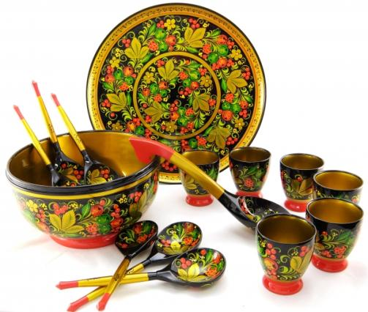
Сегодня хохлому называют золотой не только за красоту, но еще и за цену. Она дорого стоит, так как ее производство требует значительного ручного труда, а в прошлом веке такая посуда была дешевой и доступной для всех.

Жостовская роспись.
Жо́стовская ро́спись — российский народный художественный промысел росписи кованых металлических (жестяных) подносов, существующий с 1825 года в деревне Жостово Мытищинского района Московской области.
Основной мотив жостовской росписи — цветочный букет.
Жостовская манера росписи. Основной мотив жостовской росписи - цветочный букет преимущественно на черном или красном фоне. Значительно реже фоном служат другие цвета, золотые потали или перламутр. Существует несколько сложившихся типов композиций. Цветы могут располагаться гирляндами по периметру подноса, собираться в букеты из трех или пяти цветов, изображаться в корзинах. Нередко цветы сопровождают изображения фруктов, ягод или птиц.
Основа жостовского искусства - свободный кистевой мазок, находящийся в прямой связи с традицией народной росписи на деревянных и берестяных изделиях. Традиционной особенностью росписи является импровизационное исполнение каждой отдельной композиции. Художник пишет не с натуры или по образцам, а ориентируясь на свое воображение и композиционные приемы, отточенные практикой предыдущих поколений жостовских мастеров.
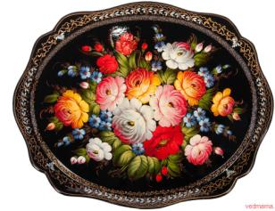

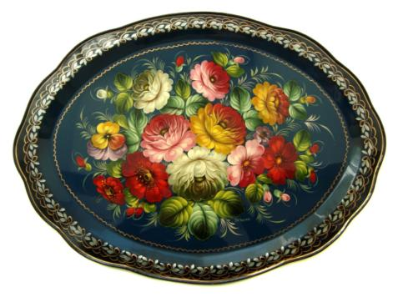

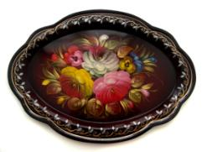

Городецкая роспись.
Расписные панно, ларцы, тарелки с всадниками, барышнями, воинами, птицами и цветами городецких художников излучают добро и радость. Традиционны для этой росписи сцены чаепития, катания на тройках, праздничных гуляний.
Композиции с чаепитиями похожи на большой торт, украшенный пышными цветами. Какая прелесть таится в чашках и вазочках, чуть намеченных «оживками», на фоне нарядной скатерти!
На прялочных донцах всегда размещают праздничные сюжеты городецкой росписи – катание на тройках, свадьбу и другие, в которых переданы торжественность, красочность, декоративность. Пышный орнамент из купавок, роз, листьев обрамляет сюжетные картинки, расположенные ярусами.
Цветы старые мастера писали фантастические, каких в природе не встретишь, но это только на первый взгляд. Присмотревшись, можно узнать купавки, ромашки, ягоды, а в середине сказочного букета – пышную розу. Центр розана совпадает с центром розетки лепестков. У купавки центр цветка смещен влево или вправо.
Красивый городецкий тонконогий конь с сильной шеей – поэтический образ-загадка. Гордых коней рисуют на дверцах шкафчиков, спинках детских стульчиков, столах, тарелках на стену. Окружают коней сказочные цветы, иногда здесь же изображают диковинных птиц и зверей. Кажется, что скачут кони по волшебным садам.
Сказочные, летящие, как птицы, кони, волшебные цветы и сцены из обычной жизни – все у городецких художников выглядит радостно и празднично!

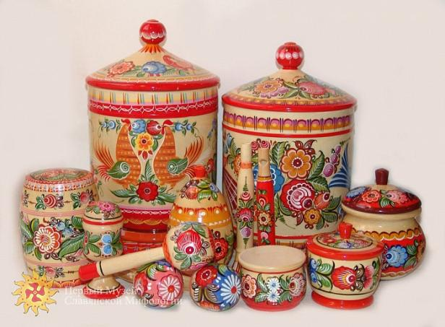

Росписи Северной Двины и Мезени.
Народные росписи, рожденные на берегах рек Северной Двины и Мезени, - яркое и самобытное искусство. Эти школы народного мастерства возникли в XIX веке. Выделяются росписи пермогорская, ракульская, борецкая. Роспись архангельского края – мезенская.
Декор каждой вещи индивидуален, расположение орнамента подчинено форме предмета. Основу пермогорской, ракульской и борецкой росписи составляют растительные мотивы, а для мезенской росписи кроме растительных элементов характерны геометрические орнаменты, удивительные птицы и тонконогие кони красного цвета. Во всех этих росписях основными выразительными средствами являются линия, контур и силуэт, а цвет дополняет изображения.
Ведущая тема северодвинской росписи – это опоэтизированная жизнь народа и родной природы. В основе растительного узора пермогорской росписи – гибкий побег, на котором нанизаны трехлопастные, чуть изогнутые листья с острыми кончиками и тюльпановидные цветы. В центре часто изображали птицу Сирин или большую рыбу. Наиболее популярные сюжеты: катание на тройках, свадьба, посиделки. Цветовая гамма в основном состоит из узоров красного цвета на белом фоне. Желтый и зеленый цвета как дополнительные, сопутствующие. Большое значение имеет тонкий черный контур, мастеровито наносимый гусиным пером.
Борецкая роспись очень нарядная, помимо основных цветов к ней добавляют золото. Фон обычно белый. Ее элементы – веточка с ягодами, трилистник, древо, тюльпаны, розетки, птицы, кони, геометрические орнаменты.
Орнамент ракульской росписи очень крупный, представлен в основном декоративными листьями, кустиками и птицами. В большинстве произведений главную роль играют золотисто – охристый и красный цвета, а сопутствуют им глубокий зеленый, белый и коричнево-красный. Черным цветом рисуют не только контур, но и многие детали – усики, завитки, прожилки. Фон может быть золотисто желтый. Краски создают узоры, напоминающие эмалевые вставки.
Мезенская роспись отличается особой графичностью и сдержанной цветовой гаммой. Здесь используют только красно-коричневую краску, получаемую из местной глины. Поражает минимальностью изосредств и выразительностью образов. Любимые мотивы: тонконогие кони и олени с необычайно тонкими ногами, гордо поднятой головой и круто выгнутой шеей (у коней могут быть кудрявые хвосты, а у оленей – пышные ветвистые рога), лебеди, сцены охоты, рыбной ловли, катания на санях. Также применяют различные линии, спиральные завитки, овалы, кружочки, крестики, звездочки.
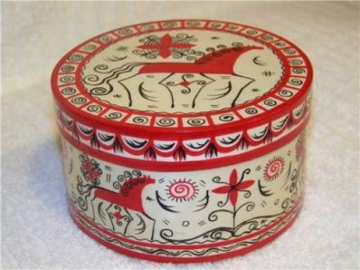
Народная роспись северодвинских центров и Мезени показывает большие профессиональные навыки мастеров в композиции, рисунке, живописи. Эти яркие, нарядные росписи были созданы благодаря глубоким традициям школы народного мастерства.

Гжельская роспись.
В старину мастера из Гжели хотели сотворить такую посуду, которая могла бы поспорить с дорогим фарфором и была бы неповторимой, запоминающейся. Они создали свой особый стиль росписи. Их цветы, птиц, зверей не спутаешь с другими. Гжельских мастеров вдохновила прохлада синих вечеров, голубизна неба и родные белоснежные просторы.
Родина фарфора с синей росписью – Раменский район Подмосковья. Гжель – название одного из сел, ставшее собирательным для нескольких сел и деревень округи, в которых занимались гончарным промыслом. В предшествующие столетия гжельский фарфор и майолика были многоцветными, но постепенно именно в полуфаянсе синий цвет становится классическим. Создается новый изобразительный язык торжества синего на белом. Секрет искусства Гжели в ее ярко выраженном сочетании синих узоров и белого фона, оригинальных приемах росписи и органичных формах изделий. Образы Гжели вызывают волнующее чувство соприкосновения с природой.
У каждого мастера свой почерк: мазок то уже, то шире, тонкая линия изгибается плавно или упруго, листочки то больше, то меньше. Вот почему даже в массовых изделиях Гжели не встретишь скучного однообразия росписи.
Кроме посуды гжельские умельцы делают мелкую скульптуру – сценки из жизни и пронизанные юмором композиции: здесь можно увидеть, как одна хозяйка доит корову, другая раздувает сапогом самовар, третья пряжу прядет да песни поет. Могут вылепить мастера петушков, коней и даже скульптурные сосуды. А сказочный рыба-кит, на спине которого расположился целый город, может оказаться масленкой или шкатулкой.
Традиции и новизна, красота и польза сочетаются в современных работах гжельских мастеров.

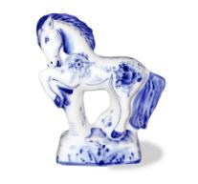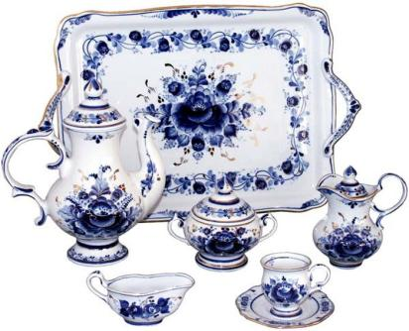

Скопинская роспись.
Город Скопин Рязанской области издавна славился гончарными изделиями. Из светлой глины здесь делали простую посуду без поливы, так называемые «синюшки». Полагают, что название промысла связано с птицей скопой, которая водится в здешних болотах.
Традиции древнего гончарного промысла отразились в произведениях скопинских мастеров. Здесь делали кувшины, кумганы, квасники, жбанчики, украшенные диковинными зверями и птицами, орлов с распростертыми крыльями, коней-свистулек, всадников, медведей-музыкантов. Изделия покрывали зеленой или коричневой глазурью.
Произведения отличает соединение скульптурных образов с формой сосудов. Поражает не только знание традиций древних славян, но и художественная фантазия, помогающая создавать живые образы и пластику.
Народное восприятие мира как единство природы и человека, формы живой и формы предметной получило отражение и в скопинских сосудах. Логика конструкции сочетается с изобразительностью. Разнообразные скульптурные изображения на месте ручек слиты с формой кувшина.
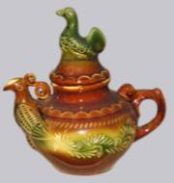
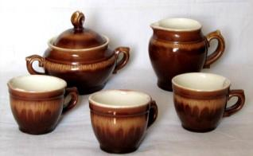
В скопинской керамике в равной мере активны объем и силуэт, поэтому формы монументальны и выразительны независимо от размера сосуда.
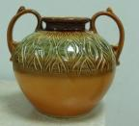

Русская глиняная игрушка.
Дымковская игрушка.
В бывшей слободе Дымково, что недалеко от Вятки, родилась дымковская игрушка. Лепили игрушки из красной глины, затем обжигали, белили меловым грунтом на молоке и расписывали. По белому фону «разбрасывали» яркие круги, клетки, крупные и мелкие горошины. Цвета: оранжевый, красный, зеленый, голубой, розовый, желтый, сиреневый и др. Иногда поверх узора налепляли кусочки сусального золота, придававшего еще большую нарядность игрушки.
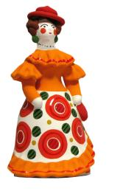
Барыни и кавалеры щеголяют своими нарядами, петухи и индюки своими пышными хвостами напоминают сказочные букеты, кормилицы хвастаются богатым семейством.
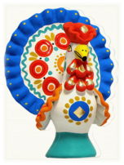
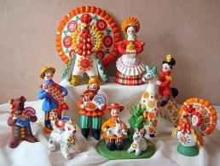
Радуют пышность форм, буйство цвета и жизнерадостная фантазия.

Каргопольская игрушка.
Жители русского Севера круглый жемчуг нарекли каргапольчиком. Так появилось название города Каргополя. Мастера народной глиняной игрушки живут здесь.
Изготавливается она также, как и дымковская. Но образы и роспись другие. Цвета ее не очень яркие, как и природа Севера. Тематика работ разнообразна: барыня, охотник, гармонист, танцующая пара и другие.
Мастера выбирали понравившиеся им цвета для росписи игрушки: красный, оранжевый, золотистый, желтый, коричневый, болотный малиновый и др.
Птицы с девичьими лицами, медведицы, играющие на гармониках, богатырские кони, сказочные Полканы. Веселый Полкан - богатырь со знаками солнца на груди – символ каргопольской игрушки. Это полуконь-получеловек, поэтому он наделен огромной силой. Вероятно, именно таким был в представлении наших предков богатырь, близкий к божеству древних славян Плихану или Полехану.
Каргопольский орнамент – это не просто геометрические узоры, а целый мир образов. Крест в круге – это солнце. Все элементы имеют древнее символическое значение. Подобные орнаменты можно увидеть на старинных вышивках и росписях.
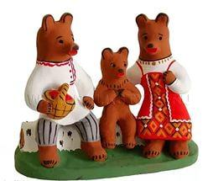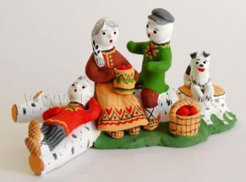
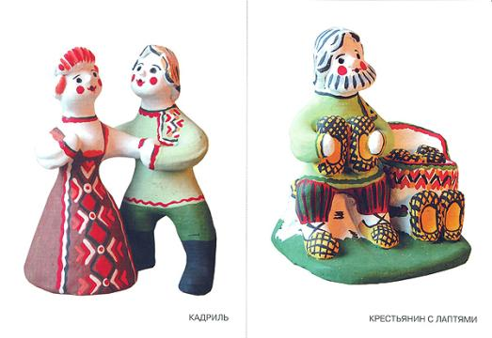

Филимоновская игрушка.
Появилась в деревне Филимоново Тульской области. Местная глина очень пластична, фигурки из нее лепят, вытягивая форму, поэтому они такие стройные.
Самое удивительное происходит, когда темную синеватую глину ставят в печь. После обжига она становится белоснежной. Бери и раскрашивай. Наряд филимоновской игрушки связан со старинными символами-оберегами.
Узоры филимоновской игрушки радуют звонкой пестротой ярких полосок. Красная, зеленая, и наоборот, зеленая, красная. Фон желтый. Полоски повторяются, выстраивая выразительный ритм – «тигровость».
Полоски, крестики, круги, звездочки, солнышки, волнистые линии, точки, елочки сочетаются с гладко окрашенными частями.
Рябит в глазах полосатое трехцветье, привораживает игрушка особым орнаментальным узорочьем. Нарядно расписывают женские фигурки, причем не только полосами, но и розетками, треугольниками, цветами.
«Любота» - это знакомые образы – барыня и солдат, они слеплены парой, на одной «земле». Жених с невестой милуются, друг дружкой любуются и пляшут.
Все филимоновские звери – свистульки. Среди персонажей больше домашних животных, коней, собак, баранов, кур и петухов. Характерные черты этих животных: маленькая голова на длинной шее, гибкое тело, ноги-подставки и хвост-свисток.
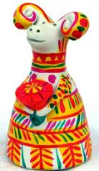
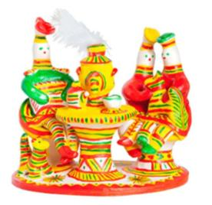
Искренность и непосредственность, чувство живого есть в каждой вещи независимо от того, большая она или маленькая. Все пронизано красотой.

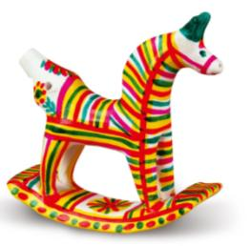
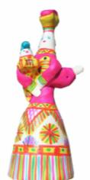

Русская деревянная игрушка.
Богородская игрушка.
В русской деревянной игрушке сложился сой особый круг традиционных образов, тем и сюжетов. Народная игрушка как сказка – все так, да не так. Это целая область народного творчества, впитавшего ценнейшие традиции искусства резьбы и росписи по дереву. Это и забава, и одновременно бытовая скульптура, создаваемая по законам пластического искусства.
В селе Богородское Московской области издавна все, даже женщины и дети, вырезали из дерева игрушки. Режут они игрушки-медведей и мужиков, оленей и орлов, коней и козлов, петушков и курочек. Дерево послушно каждому прикосновению ножа и резца, которые оставляют ритмичные следы, подчеркивая форму. Красота неокрашенной игрушки во многом зависит от выразительности силуэта
Народный мастер в совершенстве владеет богатым языком декоративного искусства и использует его в русской деревянной игрушке. Ее отличают выразительные формы и силуэты, разнообразные ритмы, яркие контрасты, гармоничные пропорции.
Точеные, резные и расписные звери, птицы, люди очень обаятельны. Народный умелец выделяет в игрушке лишь самое главное, характерное и типичное. Чаще всего одной меткой деталью мастеру удается выразить характер персонажа, оживить образ.
Главное в народной игрушке – умение сочетать выразительную форму с цветом или фактурой материала. В игрушке из неокрашенного дерева мастер старается показать его естественную красоту, близость к природе. Мастера-игрушечники тонко чувствовали и разнообразно использовали богатые пластические возможности, благородный цвет, выразительную текстуру дерева. Деревянная игрушка красива и декоративна.
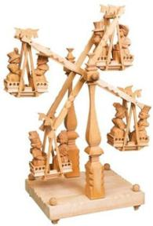
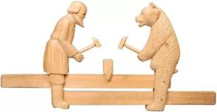
Подвижность вносит в деревянную игрушку момент неожиданности, делает ее еще более занимательной. Есть игрушки с потайными кнопками. Части или детали некоторых игрушек для большей подвижности прикрепляют на пружинках, например, листочки на дереве. Они начинают трепетать, если дотронешься до игрушки.

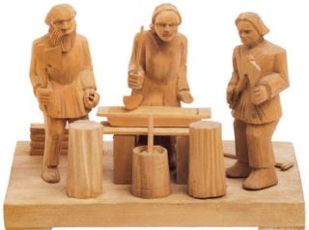

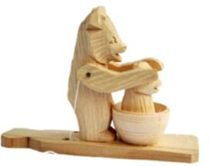

Полхов-Майданские тарарушки.
Тарарушки – это пестрые деревянные игрушки: погремушки, копилки, грибочки, птички-свистульки, каталки на палочке и др. Само название напоминает шум, прибаутки, бойкую торговлю на базаре.
Для этих игрушек характерны строгие, простые, округлые формы предметов и яркие, звучные краски, которые эффектно сочетаются со светлым фоном дерева. Роспись располагают так, чтобы подчеркнуть криволинейную поверхность предмета. В основе росписи рисунок пером и тушью. Черная линия контура сочетается с цветовым пятном, положенным то плотным мазком, то полупрозрачным расплывом.
Разнообразные изделия отличают простота рисунка и яркость красок. Художники любят рисовать растительные мотивы орнамента и пейзажи. В росписи букета, как в сказке, на одной ветке могут расти и золотые яблочки, и ягодки, и цветочки. Стиль росписи, контрастной по цвету, пышной и яркой, хорошо выражает идею изобилия цветов, плодов и красочности мира.
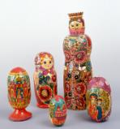
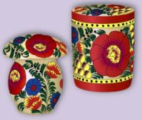
Искусство тарарушечников отличается сказочно-реалистическим строем образов, особой декоративностью.
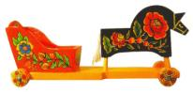

Матрешки (Сергиев Посад, Семенов, Полхов-Майдан)
Первым расписал русскую матрешку С.А.Малютин. От русского имени Матрена и возникло ласковое название «матрешка».
Художественный образ матрешки весьма условен. Образ женщины-матери большого семейства близок и понятен. Плодородие, изобилие, бесконечность жизни, по всей видимости, в этом глубокий смысл игрушки. Условны форма, изображение лица и наряда. Матрешка выражает предельно обобщенный образ русской красавицы: круглое лицо, яркий румянец, черные брови, маленький рот.
Кроме летнего наряда матрешек одевали и в зимнюю одежду. Были матрешки, изображающие жениха и невесту, героев сказок, литературных героев.
Процесс изготовления всех матрешек одинаков. Сначала вытачивают форму на токарном станке. Затем подготавливают ее под роспись. Мастерицы расписывают матрешек без предварительного рисунка с образца. Цвета у всех одинаковые, а матрешки получаются разные, чуть непохожие, и в этом их художественная ценность.
У Сергиевской матрешки скромный наряд, расписана она чистыми яркими цветами. Черная графическая наводка подчеркивает детали одежды и черты лица милой, добродушной матрешки.
У матрешек из Семенова на фартуках яркие букеты. Их изображение сочетается с формой и размером игрушки: чем больше матрешка, тем крупнее цветы в букете. Основной цвет в росписи-красный, черный контур обозначает край фартука и рукава кофты. На голове традиционный платок, украшенный по кайме. В росписи используют прием «пестушка», который делается «тычком».
Полхов-Майданские матрешки можно сразу узнать по необычной форме головы, удлиненному силуэту, характерному цветку и традиционному для этой росписи малиновому цвету. Яркие и сочные краски звучат во всю силу. Все объединяет черный контур. Украшают матрешку так, что цветы, ягоды и листья сплошным ковром закрывают фигурку спереди. Лицо порой изображают одним черным цветом, окружают забавными кудряшками.

